PARROQUIA DE SAN LORENZO DE ALBEIROS
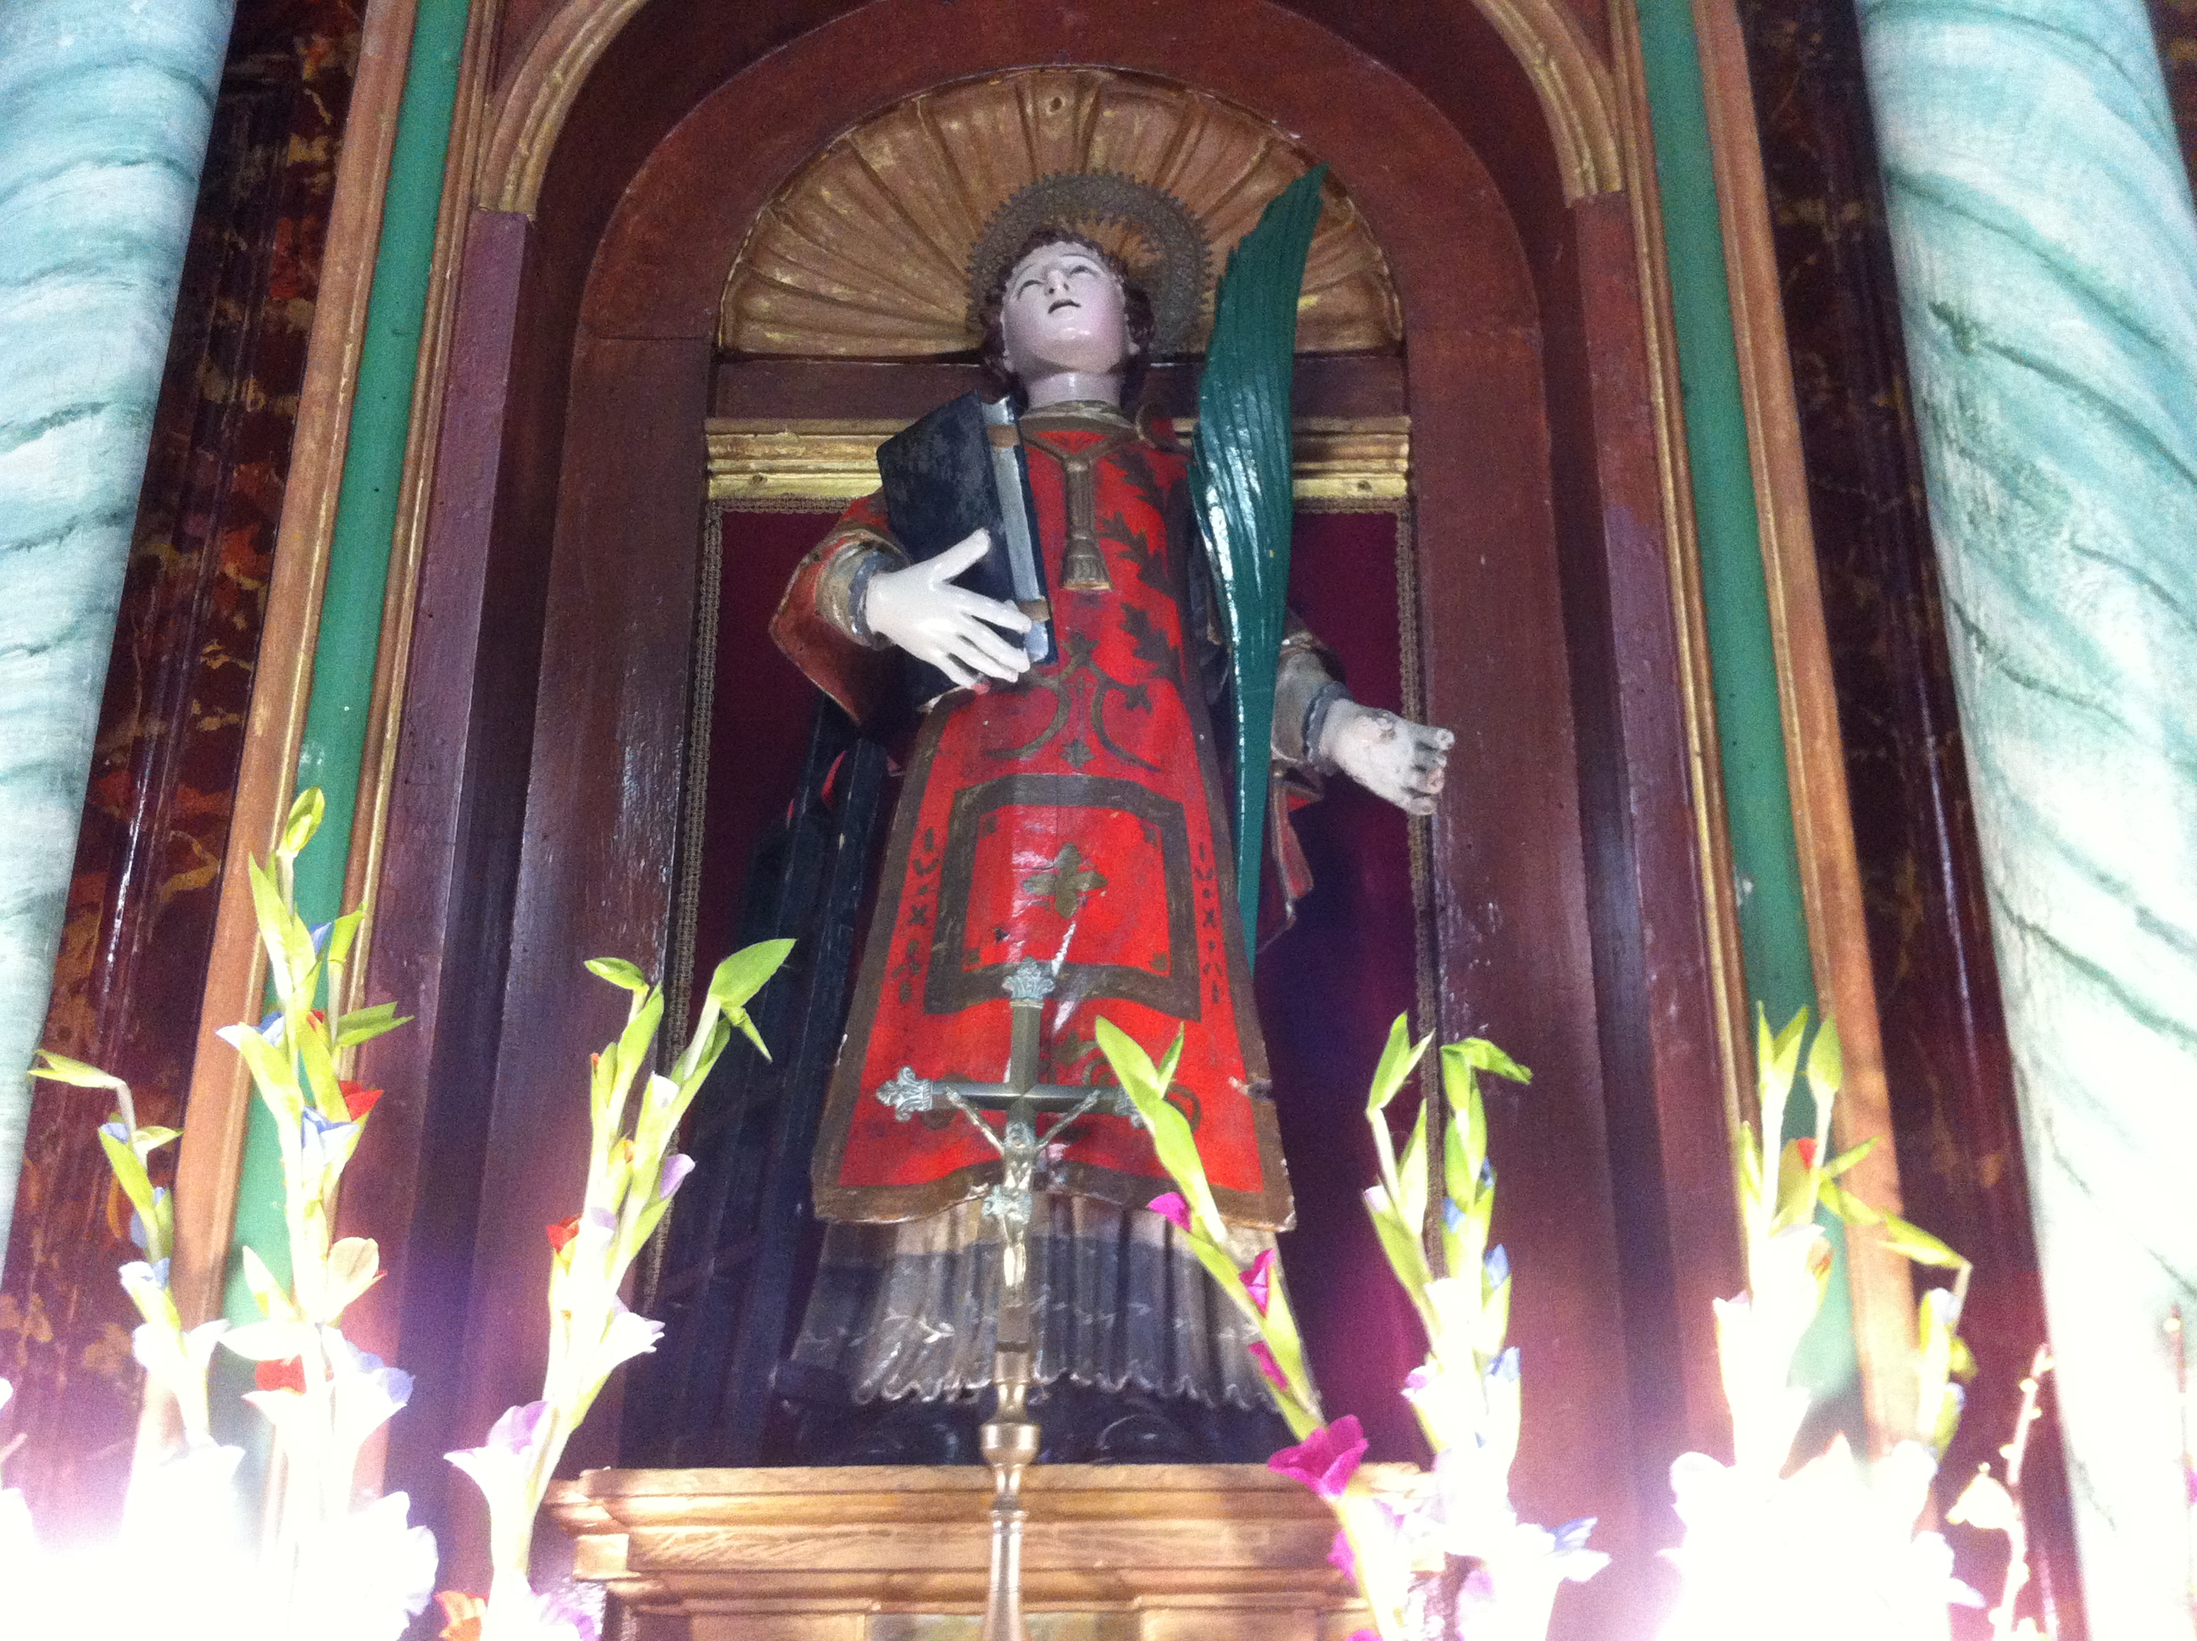
Hoja parroquial, 10
Nuestro patrón...
El próximo domingo, día 10, celebramos nuestro patrono.
Es un hecho innegable la devoción que los pueblos cristianos tienen a los santos. El culto debido exclusivamente a Dios y a Jesucristo lo viven bajo la protección y a imitación de la Virgen María y de algunos santos especiales, a los que tienen por Patronos.
Pero ¿qué quiere decir tener un santo por patrono? .El Catecismo de la Iglesia Católica nos da la razón más poderosa, cuando nos dice con palabras del Concilio: “Los Santos del Cielo presentan por medio del único Mediador entre Dios y los hombres, Cristo Jesús, los méritos que adquirieron en la tierra... y su solicitud fraterna ayuda mucho nuestra debilidad” (956).
La Iglesia Católica confiesa que el único Mediador nuestro ante Dios es Jesucristo y sólo Jesucristo, pero que Jesucristo ha querido asociar a su mediación a aquellos hermanos nuestros que ya triunfaron y están en la Gloria intercediendo por nosotros.
La cosa es clara: Dios quiere honrar a sus santos haciéndolos intercesores y patronos nuestros en el Cielo, donde ruegan continuamente por nosotros.
Pero qué significa, entonces, ser “Patrono” o, en nuestro caso, tener un “patrono”, religiosamente habando.
Es ésta una palabra que procede del derecho romano. El patrono, en los procesos judiciales de la antigua Roma, era el defensor de los clientes, de los colonos y de los libertos. Tenía que ser un hombre libre, influyente, ciudadano romano, que contaba con medios para defender a los débiles. Era, por lo mismo, una persona muy importante y bienhechora, a la cual acudían los necesitados para conseguir su favor en los tribunales o ante la autoridad.
Fue nada menos que San Ambrosio, Obispo de Milán, abogado romano y gran orador, quien aplicó a los Santos el nombre y la realidad jurídica del patrono. San Ambrosio preguntaba: ¿Qué hace un santo en el Cielo ante Dios? Y se respondía, y enseñaba a los fieles:
¿Qué hace en el Cielo un santo? Lo mismo que el patrono ante el juez o el Emperador. Pide, suplica, ruega por nosotros, y nos obtiene de Dios los favores que le pedimos.
Así de sencillo y claro nos explica San Ambrosio lo que son para nosotros esos Santos Patronos: unos intercesores ante Dios, como lo era ante el juez o la autoridad el patrono romano. El elegir Patronos nació del pueblo cristiano, costumbre sancionada después por la autoridad de la Iglesia.
Y de ahí también que los papás escogen un Patrón o una Patrona (un nombre de sant@) para sus hijos, y les ponen su nombre en el Bautismo.
Y hay que ver cómo nuestros pueblos honran a sus Patronos. Los aman, y esos Santos del Cielo han venido a ser amigos de todos. Se les invoca, se celebran sus fiestas con alegría, y no se puede negar que nos han traído muchas veces los favores de Dios.
¡Qué nos traigan el mayor de todos los bienes, como es el enseñarnos a ser como ellos, hasta que nos veamos en la misma gloria que esos Santos amigos disfrutan en el Cielo!.

... SAN LORENZO
Nace nuestro patrono en Huesca el año 225 (d. C). Su nombre latino es “Laurentius”, Laureado. Para nosotros: “Lorenzo”
De familia cristiana, en Roma, el Papa Sixto II le ordena díácono. Es decir, no es sacerdote sino que recibe un orden anterior al sacerdocio. Los diáconos se encargaban, en la iglesia de los primeros siglos, del cuidado y atención de los pobres, además de ayudar al Papa en el gobierno de la Iglesia.
En el año 257, el emperador romano Valeriano proclamó un edicto de persecución que prohibía el culto cristiano. En ella, muchos cristianos fueron condenados a muerte.
Como víctimas de las persecuciones de Valeriano destacan los Papas, San Esteban I, degollado sobre la misma silla pontificia; y Sixto II decapitado el 6 de agosto del 258. Obispos, Cipriano de Cartago, decapitado en el Norte de África. El niño San Tarsicio “mártir de la eucaristía” y del que tenemos una imagen en nuestra iglesia de abajo. Y sobre todo el más popular San Lorenzo. Nuestro santo patrono.
El alcalde de Roma, que era un pagano muy amigo de conseguir dinero, ordenó a Lorenzo que entregara las riquezas y tesoros de la Iglesia. Lorenzo entonces pidió tres días para poder recolectarlas y en esos días fue invitando a todos los pobres, lisiados, mendigos, huérfanos, viudas, ancianos, mutilados, ciegos y leprosos que él ayudaba. Al tercer día, le presentó los pobres y enfermos que él mismo había congregado y le dijo que esos eran los verdaderos tesoros de la Iglesia. El prefecto entonces le dijo: «Osas burlarte de Roma y del Emperador, y perecerás. Pero no creas que morirás en un instante, lo harás lentamente y soportando el mayor dolor de tu vida».
Lorenzo fue condenado a ser quemado vivo, concretamente en una parrilla. Se dice que en medio del martirio, exclamó: “Assum est, inqüit, versa et manduca”. “Dadme la vuelta, que por este lado ya estoy hecho”). Era el 10 de agosto del 258 (d.C).
Lorenzo es uno de los santos más ampliamente venerados por la Iglesia. El 10 de agosto el relicario que contiene su cabeza quemada es expuesto en el Vaticano para recibir veneración.
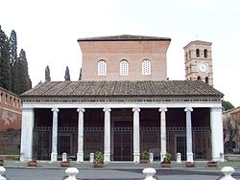
Basílica de San Lorenzo, en Roma,
en donde se encuentran los restos de San Lorenzo

CELEBRACIÓN DEL SANTO PATRONO: DOMINGO, Día 10: Misas a las 9,10. Solemne: a las 12,30. Luego procesión.
LUNES, Día 11: Misa Solemne a las 12,30. Luego procesión. A la tarde, misa a las 9 de la noche. ¡Estamos todos invitados!

